COMMENT BRISER UNE SOURICIÈRE

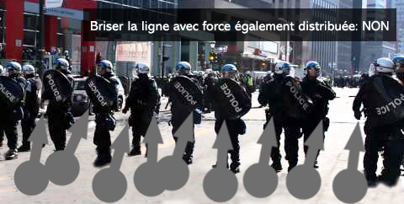



*CONSEILS*

• Communiquez avec ceux et celles qui vous entourent afin d’établir un plan d’action, discrètement et sans en avertir les flics.

• Agissez rapidement, avant l’arrivée de flics additionnels qui peuvent former des lignes secondaires.

• Un compte à rebours, «3…2…1», peut servir à coordonner une charge.

• Couvrez le visage. Les flics vous surveillent en tout temps, et un visage non caché vous rend plus susceptible à l’identification et à la criminalisation.

• Préparez-vous à des coups de matraque et au gaz lacrymogène. Leur souricière brisée, les flics tenteront de rétablir le contrôle.

• Bloquez une souricière avant qu’elle ne peut se former! Restez groupé.e.s, mobiles, et alertes. Identifiez et protégez vos routes de fuite.

Visionnez une souricière de la SPVM brisée avec succès: [www.youtube.com/watch?v=Aeh7arrYCVU](http://www.youtube.com/watch?v=Aeh7arrYCVU)

Ceci est adapté d’un texte de Anonymous Anarchist Action:

<http://aaa.status.net>

